ЗАГАЛЬНА ІНФОРМАЦІЯ
Метою сертифікації є виявлення та стимулювання педагогічних працівників з високим рівнем професійної майстерності, які володіють методиками компетентнісного навчання і новими освітніми технологіями та сприяють їх поширенню.
Сертифікація складається з трьох етапів, що відбуваються послідовно один за одним, а саме із:
1) незалежного тестування учасників сертифікації (проводить Український та регіональні центри оцінювання якості освіти);
2) самооцінювання учасниками сертифікації власної педагогічної майстерності (проводить Державна служба якості освіти та її територіальні органи);
3) вивчення практичного досвіду роботи учасників сертифікації (проводить Державна служба якості освіти та її територіальні органи).
До кожного наступного етапу допускатимуться ті учасники, які успішно пройшли попередній.
Педагогічні працівники беруть участь у сертифікації виключно на добровільних засадах і можуть відмовитися від участі на будь-якому її етапі.
У 2022 році сертифікацію зможе пройти не більше 2500 вчителів початкової школи. Наказом Міністерства освіти і науки України визначено граничну кількість вчителів для проходження сертифікації в розрізі регіонів.
Реєстрація для участі у сертифікації триватиме упродовж 01-15 серпня 2022 року включно.

НОРМАТИВНІ ДОКУМЕНТИ
Закон України від 05.09.2017 №2145-VIIІ «Про освіту»
Постанова КМУ від 19.02.2020 «Про встановлення доплати педагогічним працівникам за успішне проходження сертифікації»
Постанова КМУ від 24.12.2019 №1094 «Про внесення змін до Положення про сертифікацію педагогічних працівників»
Постанова КМУ від 27.12.2018 №1190 «Про затвердження Положення про сертифікацію педагогічних працівників»

НАКАЗИ МІНІСТЕРСТВА ОСВІТИ І НАУКИ УКРАЇНИ
від 01.06.2022 №513 «Про організацію незалежного тестування професійних компетентностей учасників сертифікації педагогічних працівників у 2022 році»
від 05.04.2022 №294 «Про затвердження програми незалежного тестування фахових знань та вмінь учителів початкових класів закладів загальної середньої освіти»
від 30.03.2022 №278 «Про внесення змін до наказу Міністерства освіти і науки України від 04.01.2022 №3»
від 04.01.2022 №3 «Про деякі питання проведення сертифікації в 2022 році»
від 04.12.2020 №1522 «Про деякі питання проведення сертифікації педагогічних працівників у 2021 році»
від 26.12.2019 №1634 «Про деякі питання проведення сертифікації в 2020 році»
від 14.01.2019 №33 «Про затвердження програми незалежного тестування фахових знань та умінь учителів початкової школи»
Лист Міністерства освіти і науки України «Щодо результатів сертифікації вчителів початкових класів у 2019 році»
від 25.07.2019 №1029 «Про затвердження Порядку використання приміщень закладів освіти для проведення незалежного тестування фахових знань та вмінь учасників сертифікації педагогічних працівників»
від 29.12.2018 №1486 «Про встановлення строків подання реєстраційних документів педагогічними працівниками, які бажають пройти сертифікацію у 2019 році»

НАКАЗИ УКРАЇНСЬКОГО ЦЕНТРУ ОЦІНЮВАННЯ ЯКОСТІ ОСВІТИ
від 15.04.2022 №27 «Про затвердження Загальної характеристики тесту незалежного тестування фахових знань та умінь учителів початкових класів, які виявили бажання взяти участь у сертифікації педагогічних працівників у 2022 році»
від 15.04.2022 №28 «Про затвердження Схеми нарахування балів за виконання завдань тесту незалежного
тестування фахових знань та умінь учителів початкових класів, які виявили бажання взяти участь у сертифікації педагогічних працівників у 2022 році»
від 18.12.2020 №216 «Про затвердження Правил проходження у 2021 році незалежного тестування фахових знань та умінь учасників сертифікації»
від 21.01.2020 №13 «Правила проходження в 2020 році незалежного тестування фахових знань і вмінь учасників сертифікації»
від 14.01.2020 № 9 «Деякі питання проведення незалежного тестування професійних компетентностей педагогічних працівників у 2020 році»
від 08.01.2020 №6 «Про затвердження Загальної характеристики тесту незалежного тестування фахових знань та умінь учителів початкових класів, які виявили бажання взяти участь у сертифікації педагогічних працівників у 2020 році»
від 09.01.2020 № 7 «Про затвердження Схеми нарахування балів за виконання завдань тесту незалежного тестування фахових знань та умінь учителів початкових класів, які виявили бажання взяти участь у сертифікації педагогічних працівників у 2020 році»
від 27.09.2019 №134 «Правила проходження в 2019 році незалежного тестування фахових знань і вмінь педагогічних працівників»
від 07.08.2019 №121 «Деякі питання проведення незалежного тестування професійних компетентностей педагогічних працівників у 2019 році»
від 01.03.2019 №35 «Про затвердження Загальної характеристики тесту незалежного тестування фахових знань та умінь учителів початкових класів, які виявили бажання взяти участь у сертифікації педагогічних працівників у 2019 році»
Наказ Державної служби якості освіти від 01.04.2019 №01-11/16 «Про затвердження форми анкети самооцінювання професійних компетентностей учасників сертифікації»
Наказ Державної служби якості освіти від 01.03.2019 №01-11/9 «Про затвердження Методики експертного оцінювання професійних компетентностей учасників сертифікації»
Наказ Державної служби якості освіти від 01.03.2019 №01-11/10 «Про затвердження форми експертного висновку та методичних рекомендацій експертам щодо її заповнення»
Наказ Міністерства соціальної політики від 10.08.2018 №1143 «Про затвердження професійного стандарту “Вчитель початкових класів закладу загальної середньої освіти”»

СЕРТИФІКАЦІЯ-2022: ВІДОМА ДАТА ПРОВЕДЕННЯ ТЕСТУВАННЯ
2.06.2022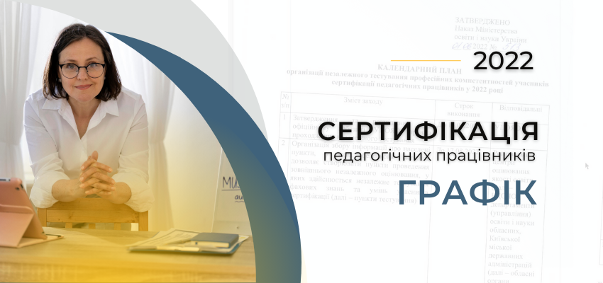
Міністерство освіти і науки України затвердило Календарний план організації незалежного тестування професійних компетентностей учасників сертифікації педагогічних працівників у 2022 році.
Цьогоріч незалежне тестування вчителів початкової школи відбудеться 10 вересня. Тест міститиме 100 завдань із вибором однієї правильної відповіді, на виконання яких буде відведено 180 хвилин. Результати тестування визначатимуть на підставі набраної учасником сертифікації кількості балів за виконання всіх тестових завдань.
До 28 вересня в кабінетах учасників сертифікації буде розміщено результати тестування та інформацію про допущення/недопущення їх до участі в наступному етапі.
Нагадуємо, сертифікація складається з трьох етапів:
- незалежне тестування учасників сертифікації (УЦОЯО);
- самооцінювання учасниками сертифікації власної педагогічної майстерності (ДСЯО);
- вивчення практичного досвіду роботи учасників сертифікації (ДСЯО).
Реєстрація для проходження сертифікації триватиме упродовж 1–15 серпня 2022 року й проходитиме у два етапи:
- основний (01–08 серпня) – у межах граничної кількості для кожного регіону;
- додатковий (09–15 серпня) – у межах загальної граничної кількості (2500 учителів).
Реєстрацію вчителів початкових класів для проходження сертифікації у 2022 році достроково буде припинено, у разі якщо 2500 осіб сформують бланки реєстраційних карток-заяв.

